29 avril 2015
3éme Rencontre Poliomyélite d’hier et complications d’aujourd’hui
Soucieux et inquiets de la prise en charge actuelle des séquelles de la polio dont ils sont atteints, une cinquantaine de personnes ont assisté à cette rencontre.
Le regard anthropologique de Jean Luc Blaise sur les « polios » a passionné l’assistance.
Les médecins, les Pr Bonan et Huten, le Dr Damaj ont mis en évidence les particularités et les précautions à prendre lors de la dispense de soins sur des patients « polio » et sur la nécessité de mettre en place un réseau de soins.
L’exposé de Madame Ollivaux, directrice de la MDPH 35 a permis à chacun de s’exprimer sur le fonctionnement de l’organisme.
Un rendez vous convivial est envisagé en septembre prochain.

Un compte-rendu de cette rencontre sera diffusé ultérieurement.

Extrait OF édition Rennes Est 2 mai 2015

Entraide polio Ouest veut améliorer son parcours de soin

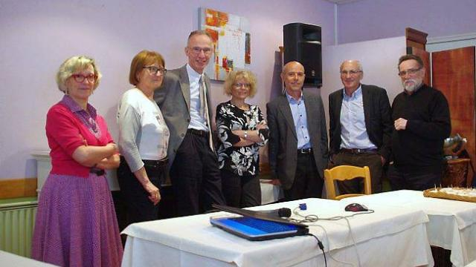
Thérèse Ollivaux, directrice MDPH 35 ; Monique Berlan, APF 35 ; Pr Denis Huten et Pr Isabelle Bonan, CHU Rennes ; Daniel Morin, APF 35 ; Dr Ali Damaj, CHU Rennes et Jean-Luc Blaise, docteur en anthropologie.

Le groupe Entraide polio Ouest (EPO) s'est créé au sein de l'APF 35. Il concerne l'interrégion : Bretagne, Pays de Loire et Basse-Normandie. Une réunion était organisée à Vern, mercredi. C'était la troisième édition, s'adressant à toutes les personnes concernées et intéressées par la poliomyélite et ses séquelles. Elle était animée par des professionnels de santé et avait pour sujet les douleurs du dos, la chirurgie des polios, leurs droits et les démarches.

Un des objectifs d'EPO : créer un réseau de personnes souffrant des complications tardives de la maladie ou du syndrome post-polio, d'informer, de conseiller et d'orienter vers une offre de soins régionale adaptée, à créer avec les professionnels de santé. Les intervenants de la journée étaient les professeurs Bonan et Huten du CHU de Rennes, ainsi que la directrice de la Maison départementale des personnes handicapées (MDPH).
Sans pouvoir marcher
La poliomyélite est un virus qui attaque les cellules nerveuses de la moëlle épinière et détruit ainsi certaines fonctions motrices. La maladie est éradiquée en France, grâce à la vaccination rendue obligatoire en 1964. Mais, l'animatrice du groupe, Monique Berlan, rappelle : « Nous sommes encore 50 000 « polios » en France et 700 000 en Europe à vivre avec des séquelles invalidantes. Atteints généralement dans l'enfance, les « polios » d'aujourd'hui se retrouvent confrontés à des complications tardives et au syndrome post-polio, sans réponse parfois des professionnels de santé. »

Au-delà de l'information, cette rencontre « polio d'hier et complications d'aujourd'hui » vise à mobiliser les professionnels de santé. « Afin de ne pas se retrouver sans pouvoir marcher, avec une perte d'autonomie évitable, grâce à une meilleure prise en charge. Car c'est un terrain fragile et les atteintes sont multiples. Il faut tenir compte de l'insuffisance musculaire », souligne l'animatrice.

Le professeur Huten a particulièrement axé ses propos sur les filières de soin, le professeur Bonan sur les soins eux-mêmes, et l'importance des bilans personnels.

Contact : 06 52 20 39 97 ou 07 82 35 17 51

